**รายชื่อผู้เข้าร่วมการแข่งขันการสร้างสะพานโครงสร้างเหล็ก Asia Bricom 2016**

**ณ Tokyo Institute of Technology ประเทศญี่ปุ่น**

**อาจารย์ที่ปรึกษา**

1. อ.ดร.ภักดี คบกลาง ภาควิชาวิศวกรรมโยธาและสิ่งแวดล้อม คณะวิทยาศาสตร์และวิศวกรรมศาสตร์ มหาวิทยาลัยเกษตรศาสตร์ วิทยาเขตเฉลิมพระเกียรติ จังหวัดสกลนคร
2. อ.ดร. พรธิดา เสนไสย ภาควิชาวิศวกรรมโยธาและสิ่งแวดล้อม คณะวิทยาศาสตร์และวิศวกรรมศาสตร์ มหาวิทยาลัยเกษตรศาสตร์ วิทยาเขตเฉลิมพระเกียรติ จังหวัดสกลนคร
3. ผู้ช่วยศาสตราจารย์ ดร. วัจน์วงค์ กรีพละ คณะวิทยาศาสตร์และวิศวกรรมศาสตร์ มหาวิทยาลัยเกษตรศาสตร์ วิทยาเขตเฉลิมพระเกียรติ จังหวัดสกลนคร

**นิสิต**

1. นายณัฐชัย ศรีแก้ว รหัส 5640250194 นิสิตชั้นปีที่ 3 โครงการปริญญาตรีภาคพิเศษ ภาควิชาวิศวกรรมโยธาและสิ่งแวดล้อม คณะวิทยาศาสตร์และวิศวกรรมศาสตร์
2. นายอภิชาติ สุธรรมา รหัส 5640251000 นิสิตชั้นปีที่ 3 โครงการปริญญาตรีภาคพิเศษ ภาควิชาวิศวกรรมโยธาและสิ่งแวดล้อม คณะวิทยาศาสตร์และวิศวกรรมศาสตร์
3. นางสาวขนิษฐา ณ ลำปาง รหัส 5640200430 นิสิตปริญญาตรีชั้นปีที่ 3 ภาคปกติ ภาควิชาวิศวกรรมโยธาและสิ่งแวดล้อม คณะวิทยาศาสตร์และวิศวกรรมศาสตร์
4. นายเจนณรงค์ มนต์ทิพย์ รหัส 5640201690 นิสิตปริญญาตรีชั้นปีที่ 3 ภาคปกติ ภาควิชาวิศวกรรมโยธาและสิ่งแวดล้อม คณะวิทยาศาสตร์และวิศวกรรมศาสตร์
5. นางสาวฉัฐยา ปิยวัชรเมธา รหัส 5640207118 นิสิตปริญญาตรีชั้นปีที่ 3 ภาคปกติ ภาควิชาวิศวกรรมโยธาและสิ่งแวดล้อม คณะวิทยาศาสตร์และวิศวกรรมศาสตร์
6. นายอนุกูล โตรัม รหัส 5740207380 นิสิตปริญญาตรีชั้นปีที่ 2 ภาคปกติ ภาควิชาวิศวกรรมโยธาและสิ่งแวดล้อม คณะวิทยาศาสตร์และวิศวกรรมศาสตร์

**รางวัลที่ได้รับ** The 1st winner of prediction of deflection

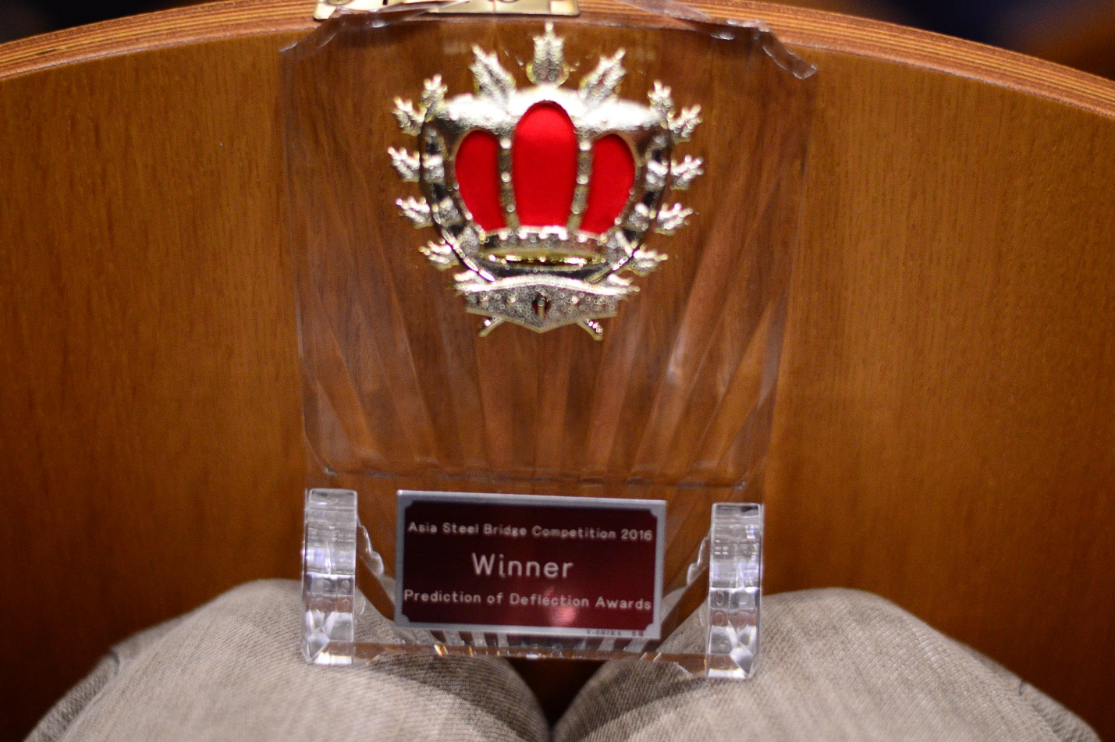

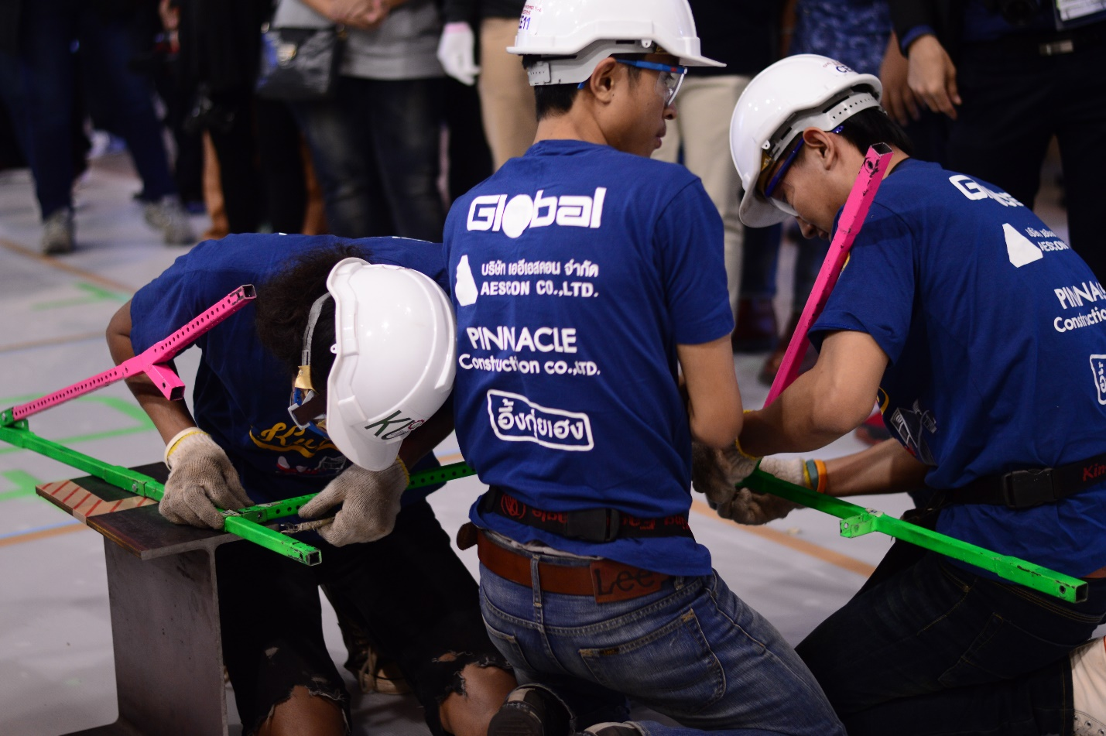

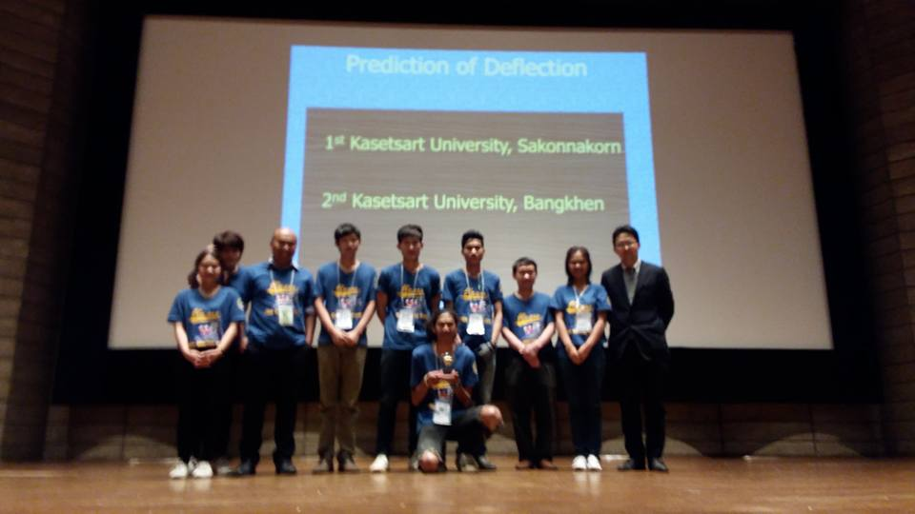

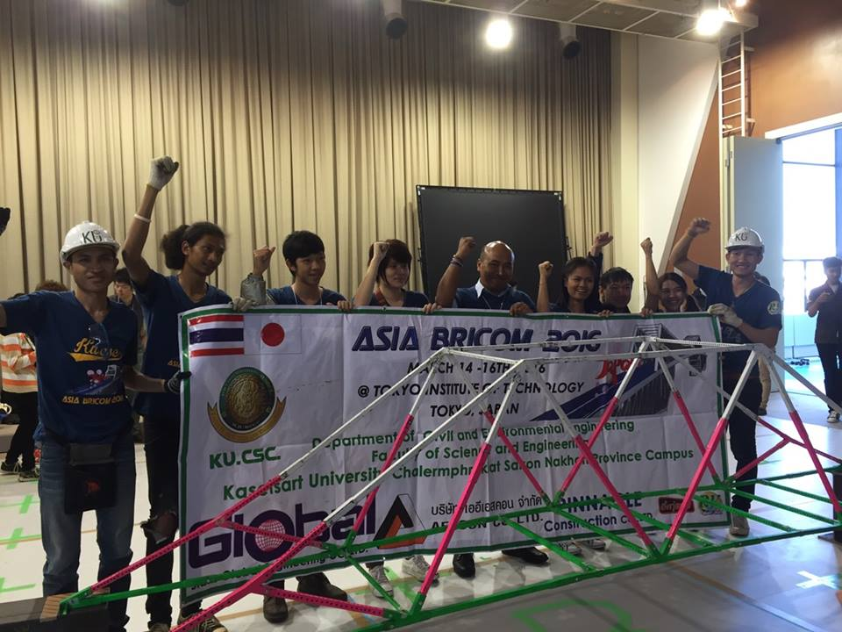

**รายนามผู้สนับสนุน**

คณะวิทยาศาสตร์และวิศวกรรมศาสตร์ มหาวิทยาลัยเกษตรศาสตร์ วิทยาเขตเฉลิมพระเกียรติ จังหวัดสกลนคร

มหาวิทยาลัยเกษตรศาสตร์ วิทยาเขตเฉลิมพระเกียรติ จังหวัดสกลนคร

มหาวิทยาลัยเกษตรศาสตร์ วิทยาเขตบางเขน

สมาคมนิสิตเก่าวิศวกรรมศาสตร์ มก

บริษัทพฤกษาเรียลเอสเตท จำกัด (มหาชน)

บริษัทเออีเอสคอน จำกัด

บริษัทพีนนาเคิล คอนซัลแตนท์ จำกัด

บริษัท สกล วี.ซี. มอเตอร์ จำกัด

บริษัท โตโยต้า สกลนคร จำกัด

บริษัท ไอ ที สมาร์ท เซอร์วิส จำกัด

ธนาคารออมสิน สาขาโรบินสัน สกลนคร

บริษัท อึ๊งกุ่ยเฮงสกลนคร จำกัด